МЕЖДУНАРОДНАЯ НЕДЕЛЯ ГЕРПЕСА. ГЕРПЕС. МЕРЫ ПРОФИЛАКТИКИ
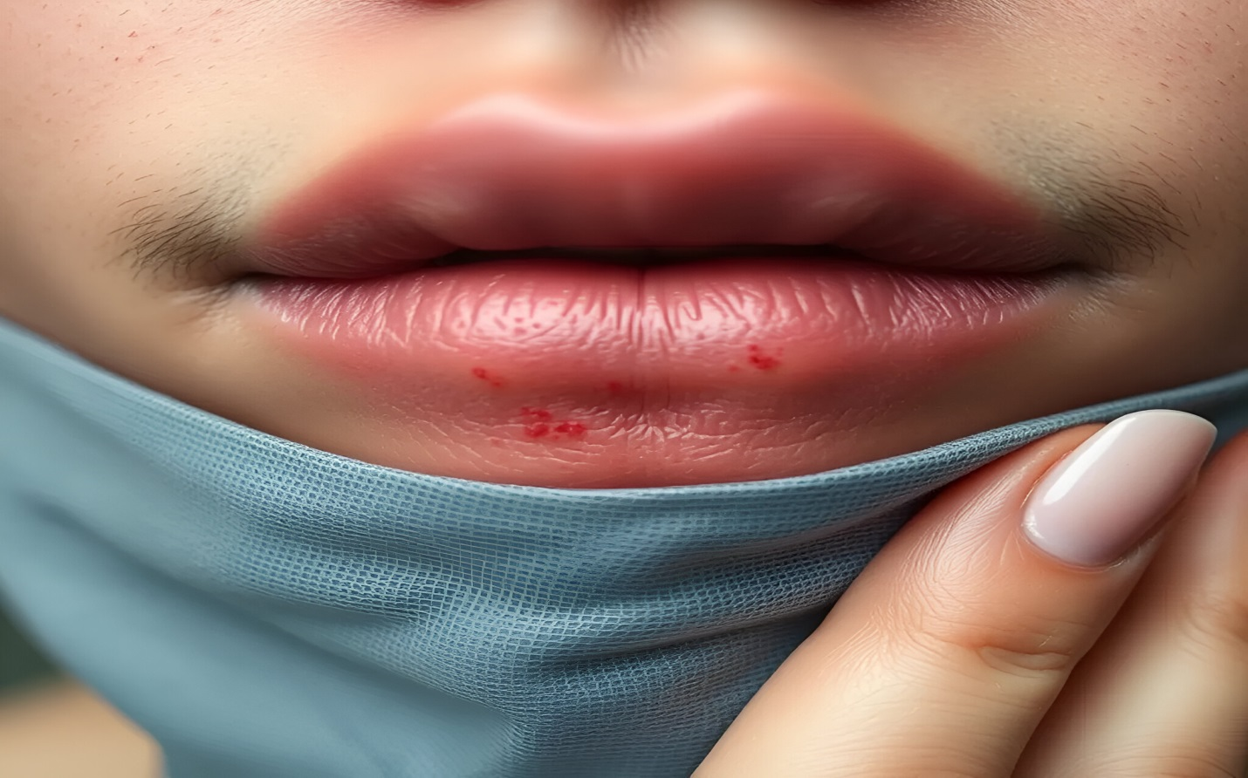
С 16 по 23 ноября ежегодно во всем мире отмечается Международная неделя герпеса — важное событие, направленное на повышение осведомленности населения о распространенных вирусных инфекциях, вызывающих герпес, и о способах их профилактики и лечения.
Вирус простого герпеса (ВПГ) — это распространенная вирусная инфекция, вызывающая высыпания в области губ, лица и генитальной зоны.
На сегодняшний день известно, что инфекция передается преимущественно при контакте с инфицированными слизистыми оболочками, кожей или выделениями инфицированного человека, а также при использовании общих предметов личной гигиены. Особое значение имеет тот факт, что вирус способен оставаться в организме носителя в неактивной (латентной) форме на всю жизнь. В периоды снижения иммунитета или при стрессовых ситуациях вирус активизируется, вызывая обострения и новые проявления заболевания.

Лечение простого герпеса направлено на предотвращение развития рецидивов и на укорочение стадии клинических проявлений (приём противовирусных препаратов).
Профилактика.
Учитывая связь рецидивов простого герпеса с ослаблением иммунитета, для профилактики их возникновения нужно избегать провоцирующих ситуаций (переохлаждений, стрессов, простуд), вести здоровый образ жизни. В бытовых ситуациях соблюдение правил личной гигиены защитит ваших близких, не имеющих иммунитета к вирусу, от заражения простым герпесом.
Основные мероприятия профилактики заражения ВПГ включают:
1. Соблюдение правил личной гигиены:
·- регулярное мытье рук с мылом, особенно после контакта с возможными источниками инфекции;
·- избегание контакта с участками кожи и слизистых, на которых имеются видимые герпетические высыпания, пузырьки или язвенные образования.
2. Предотвращение передачи вируса при контакте:
·- избегание использования общих предметов личной гигиены, таких как полотенца, бритвы, губки, посуда или средства для ухода за кожей, особенно в случае наличия высыпаний.
3. Использование средств индивидуальной гигиены:
·- применение индивидуальных средств для ухода за кожей и слизистыми;
4. Укрепление иммунитета:
·- обеспечение полноценного питания, богатого витаминами и микроэлементами;
·- поддержание активного образа жизни, регулярных физических нагрузок;
·- отказ от вредных привычек, таких как курение и злоупотребление алкоголем;
·- соблюдение режима труда и отдыха, избегание стрессов;
·- своевременное лечение хронических заболеваний и проведение профилактических осмотров.
5. Обращение за медицинской помощью при первых признаках инфекции.
Соблюдение указанных правил поможет не только снизить риск заражения, но и снизить вероятность осложнений.

Берегите себя и будьте здоровы!
В случае возникновения нештатной ситуации санитарно-эпидемиологического характера для получения консультации и защиты своих прав вы можете обратиться в Единый консультационный центр Роспотребнадзора 8 800 555 49 43
# санпросвет
Информация с использованием материалов: https://cgon.rospotrebnadzor.ru, рисунок создан нейросетью

